# Site web cdH

ATTENTION: Tous les commandes ci-dessous ne marchent que sur ma machine!

Dans le terminal, va dans le directory /Users/wouter/Desktop/Labo/orange pour tous.

## Lancer development server:

'npm start'

## Télécharger tous les fichier (html + css + javascript + images) vers dev2

'npm run upload:prod'

## Télécharger que le css et les javascripts vers dev2

'npm run upload:styling'

# Github

Tous les fichiers sont disponible sur mon Github: https://github.com/Gwouten/orange

Il ne faut jamais changer le contenu des fichiers en direct sur cette url. Pour les copier en local chez toi, suive les étappes suivantes dans le terminal:

ATTENTION: il faut d'abord installé Node.js (https://nodejs.org/en/download/)!

1. Dans le directory ou tu veux copier les fichier, type 'git clone https://github.com/Gwouten/orange ' => un dossier 'orange' sera crée, mais tu peux le renommer.
2. Dans le nouveau dossier, type 'npm install'
3. Maintenant tous les commandos de ci-dessus sont disponible.

# Rajouter des slogans (des communes, des provinces, ...)

Dans le fichier 'main.js':

Dans le variable 'phrases', tu rajoute un string entre les '[' et le ']', dans l'ordre ou tu veux ils apparaissent.

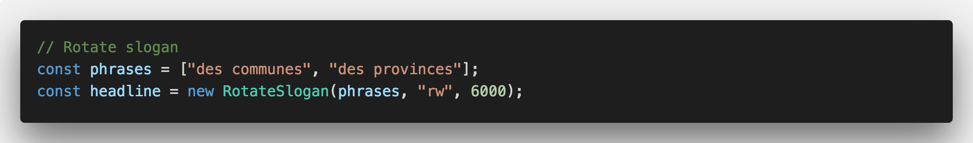

# Rajouter des vidéos Youtube

Pour rajouter des videos, il faut juste prendre l'url du video youtube (par exemple: "https://www.youtube.com/watch?v=OJUtffqxcvk") et le coller dans le 'data-href' d'un element a avec la class="youtube" dans un li, comme ci-desous:

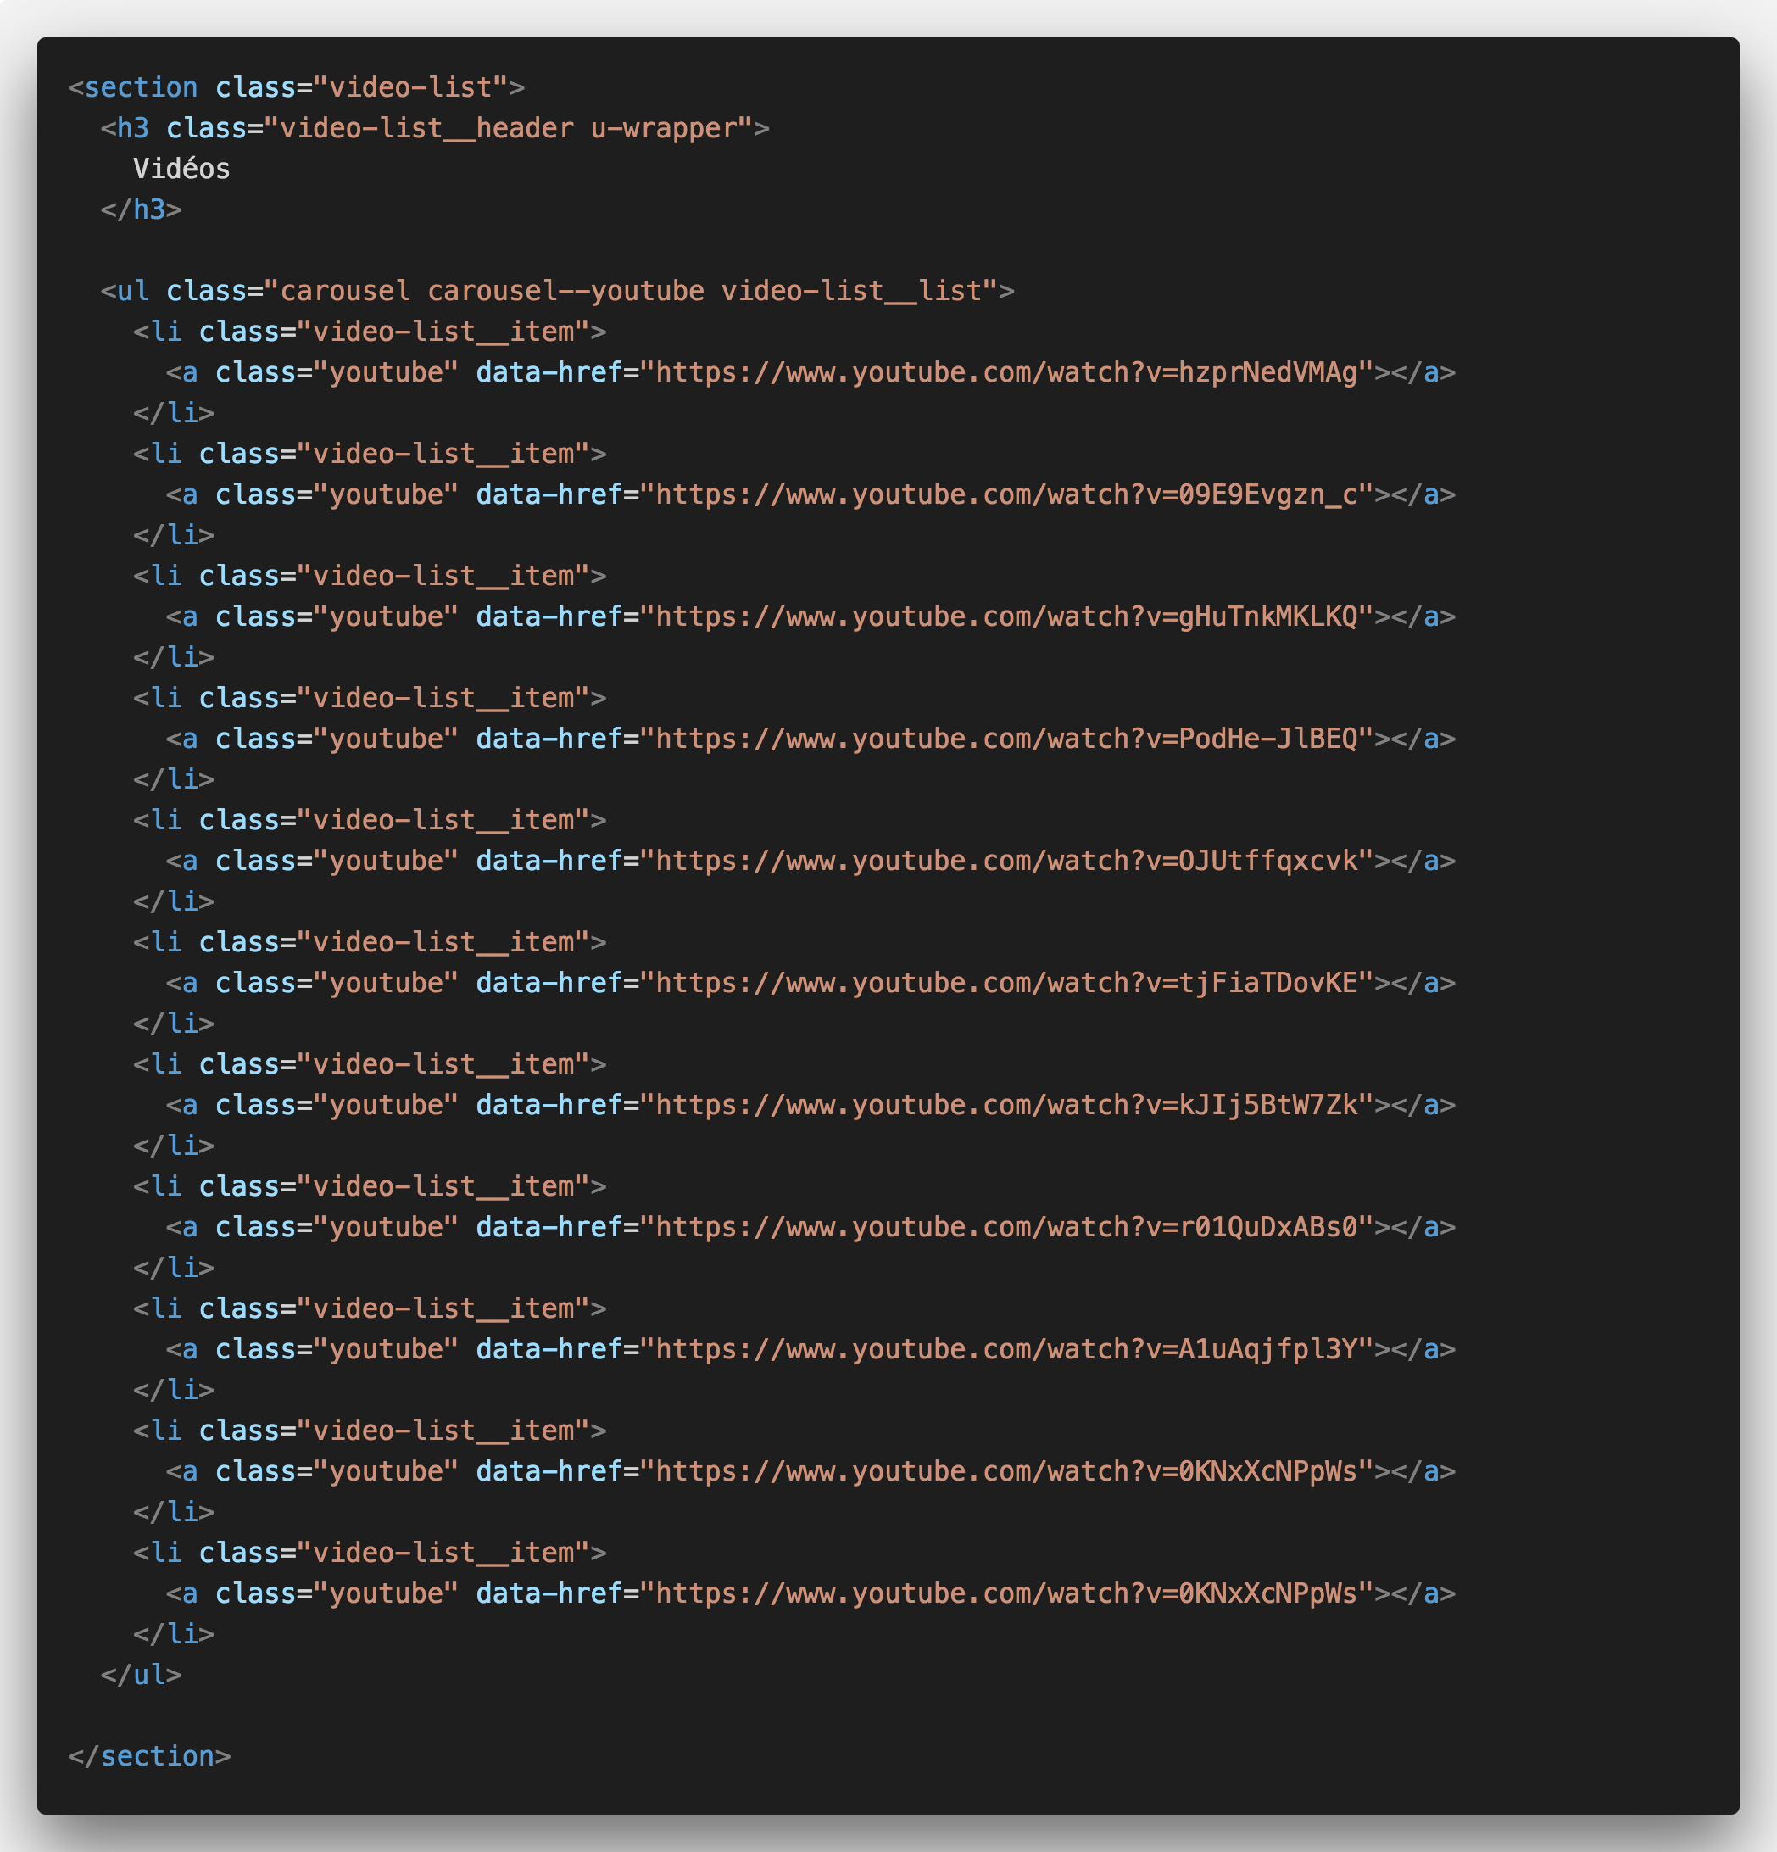

# Twitter Feed

Pour changer le feed il faut juste remplacer le href dans le bloc de code ci-desous, avec l'url de l'utilisateur que tu veux voir.

